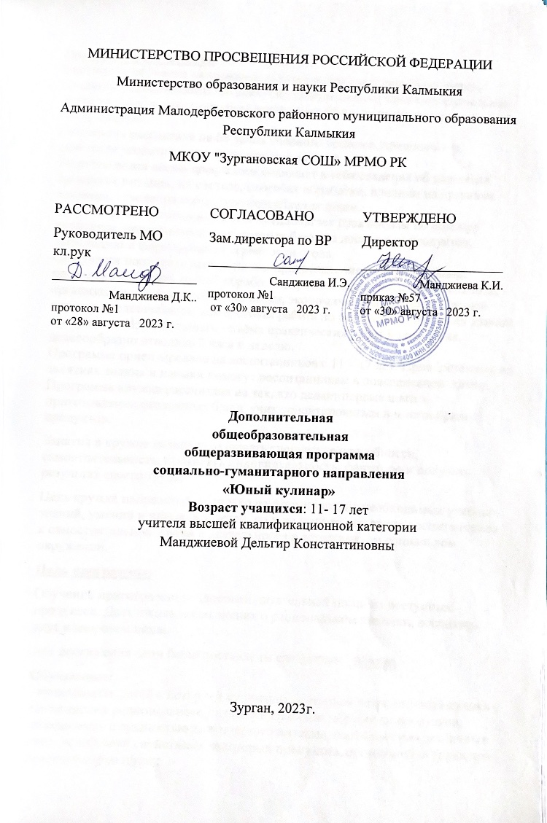

**Пояснительная записка**

Программа обучения направлена на знакомство с историей кулинарии, основами рационального питания. Обучающиеся получают первоначальные знания и навыки приготовления несложных блюд: закусок, первых и вторых блюд, салатов.

Программа рассчитана на 68 часов учебного времени, предполагает сочетание теоретических практических знаний:

*Теоретическая часть программы*включает в себя сведения об основных продуктах питания, их составе, способах обработки, влиянии на организм человека,   сведения о культуре потребления пищи.

*Практическая часть программы* предполагает практикумы по подбору продуктов, приготовлению несложных блюд из доступных продуктов, дегустацию и формирование сервировки стола.

Они учатся подбирать продукты для приготовления различных блюд, правильно выбирать способ обработки, красиво оформлять готовые блюда, организации при приготовлении пищи, экономическим расчётам. Защита проекта представляется, как итоговая работа по результатам изучения данной программы. Из-за большого объёма практических работ на изучения целесообразно отводить 2 часа в неделю.

Программа ориентирована на воспитанников с 11 – 17 лет. Приобретённые на занятиях знания и навыки помогут воспитанникам в повседневной жизни. Программа кружка рассчитана на тех, кто делает первые шаги в приготовлении несложных блюд, учит ориентироваться в многообразии продуктов.

Занятия в кружке позволят развивать творческие способности, самостоятельность, проявлять индивидуальность, фантазию и получать результат своего труда.

Цель кружка направлена не только на формирование необходимых учебных знаний, умений и навыков у детей, но и на подготовку своих воспитанников к самостоятельной жизни и деятельности в естественном социальном окружении.

**Цель программы:**

Обучение приготовлению здоровой питательной пищи из доступных продуктов.Дать школьникам знания о рациональном питании, воспитать вкус к здоровой пище.

Для достижения цели были поставлены следующие **задачи:**

**Обучающие:**

**-**познакомить детей с историей кулинарии, историей национальных кухонь с точки зрения рационального питания и способов обработки продуктов; познакомить с сущностью диетического питания, особенностью различных диет, лечебными свойствами некоторых продуктов, организацией труда при приготовлении пищи;

- обучить технологии приготовления основных блюд русской и национальных кулинарий;

- приобщить к разнообразным видам хозяйственно-бытовой деятельности;

**Развивающие:**

**-**пробудить интерес к кулинарному искусству у детей;

- развить творческую активность через индивидуальное раскрытие кулинарных способностей каждого ребенка;

- развить эстетическое восприятие и творческое воображение;

**Воспитательные:**

- воспитывать трудолюбие, аккуратность;

- привить навыки работы в группе;

- формировать любовь и уважение к традициям русской кухни .

**Место учебного курса в учебном плане МКОУ «Зургановская СОШ»**

Программа кружка «Юный кулинар» разработана для учащихся общеобразовательных школ. Занятия проводятся 2 раза в неделю.

**Ожидаемые результаты первого года обучения**

После **второго года обучения** обучающиеся должны

**знать:**

* виды кухонной посуды, приборов, правила ухода за кухонной посудой и приборами;
* правилапервичной обработки и хранения продуктов;
* основы рационального питания;
* основные группы пищевых продуктов;
* правила заваривания чая, основные требования к заварке;
* правила приготовления кофе;
* красиво сервировать стол;
* виды салатов, технологию приготовления салатов, бутербродов;
* основы столового этикета;
* основы рационального использования продуктов.

уметь:

* обрабатывать (первичная обработка) овощи, грибы, мясо, рыбу;
* заваривать чай, кофе;
* отбирать продукты для салатов и винегретов;
* готовить различные виды салатов, пользуясь рецептами;
* готовить бутерброды (горячие, канапе);
* сервировать стол.

**Формы и методы контроля.**

Формы и методы ориентированы на их индивидуальные и возрастные особенности.

**Объяснительно - иллюстративный** – позволяет стимулировать воспитанников к постоянному пополнению знаний об окружающей среде с помощью презентаций, бесед, сюжетно-ролевых занятий или деловых игр, докладов обучающихся, конкурсов и др.

**Практический –** способствует развитию мышления через формирование интеллектуальных умений: обобщение, анализ, синтез, сравнение, моделирование, а также позволяет вовлечь учащихся в практическую деятельность с целью приобретения навыков приготовления блюд разного уровня сложности: самостоятельная работа, экскурсии, работа с дополнительной литературой.

**Содержание учебного курса**

Вводное занятие. Сервировка стола.  Хот доги. Бургеры. Салаты из помидоров и огурцов, капусты и моркови. Закуска из канапе. Кимчи. Фаршированные грибы и голубцы. Приготовление молочного коктейля. Картофельная запеканка. Кабачковая икра. Испанская тортилья. Рассольник. Харчо. Паста карбонара. Макароны по-флотски. Приготовление мороженого и киселя. Выпечка пирожков, рогаликов, пончиков. Панкейки. Блины. Хворост. Кекс. Хурсн махн. Борцоки. Картофель фри. Куриные крылышки. Домашний сыр. Торт «Красный бархат». Манты.

Итоговое занятие.

**Календарно – тематическое планирование.**

|  |  |  |  |  |  |  |  |  |  |  |  |  |
| --- | --- | --- | --- | --- | --- | --- | --- | --- | --- | --- | --- | --- |
| **№** | **Наименование**  **темы** | | | **Форма**  **занятия** | | | **Содержание** | | | **Кол-во занятий** | | |
| 1 | Вводное занятие | | | Беседа | | | Правила безопасности кулинарных работ. Правила санитарии и гигиены. | | | 1 | | |
| 2 | Сервировка  стола. | | | Инструктаж. Презентация. Практическое занятие. | | | **Теория:** Правила сервировки стола к завтраку, обеду, ужину и чаю. Назначение столовых приборов.  **Практика:** Сервировка стола. | | | 1 | | |
| 3-6 | Бутерброды. | | | Инструктаж. Презентация. Практическое занятие. Дегустация. | | | **Теория:**  Правила хранения продуктов, сроки годности. Виды бутербродов, приёмы оформления бутербродов.  **Практика:** хот доги, бургеры. | | | 4 | | |
| 7-10 | Витамины.  Овощные  салаты. | | Инструктаж. Презентация. Практическое занятие. Дегустация | | | **Теория:** виды овощей. Влияние овощей на организм человека. Первичная и тепловая обработка овощей.  **Практика:** салаты из помидоров и огурцов, капусты и моркови. | | | 4 | | |
| 11-14 | Холодные  закуски. Способы  нарезки овощей. | | Инструктаж. Презентация. Практическое занятие. Дегустация | | | **Теория:** Разнообразие вариантов приготовления закусок.  **Практика:**закуска из канапе, кимчи. | | | 4 | | |
| 15-18 | Блюда из мяса. | | | Инструктаж. Презентация. Практическое занятие. Дегустация | | | **Теория:** виды мясных продуктов. Виды из полуфабрикатов из рубленного мяса.  **Практика:** фаршированные грибы и голубцы. | | | 4 | | |
| 19-20 | Молоко и  молочные  продукты.  Приготовление  молочных коктейлей. | | | Инструктаж. Презентация. Практическое занятие. Дегустация | | | **Теория:** Значение молока и молочных продуктов в питании взрослых и детей. Лечебно-профилактические свойства кисломолочной пищи.  **Практика:**Приготовление молочного коктейля. | | | 2 | | |
| 21-24 | Растительные  продукты  питания. | | | Инструктаж. Презентация. Практическое занятие. Дегустация | | | **Теория:**Растительные продукты питания и их использование в профилактике и лечении болезней. Возникновение и предупреждение заболеваний, связанных с избыточным или недостаточным употреблением растительных продуктов питания.  **Практика:** Приготовление блюд из пищевых растений: картофельная запеканка, кабачковая икра. | | | 4 | | |
| 25-26 | Блюда из яиц. | | | Инструктаж. Презентация. Практическое занятие. Дегустация | | | **Теория:** Значение яиц в питании человека. Яйцо, его пищевая ценность и применение в кулинарии.  **Практика:** Приготовление блюд из яйца: Испанская тортилья. | | | 2 | | |
| 27-30 | Первые блюда. | | | Инструктаж. Презентация. Практическое занятие. Дегустация | | | **Теория: в**иды супов, последовательность закладки продуктов в суп  **Практика:**приготовление рассольника, харчо. | | | 4 | | |
| 31-34 | Вторые блюда | | | Инструктаж. Презентация. Практическое занятие. Дегустация | | | **Теория:** виды круп, роль круп и макаронных изделий в рационе человека  **Практика:** приготовление пасты карбонара, макароны по-флотски. | | | 4 | | |
| 35-36 | Третьи блюда. | | | Инструктаж. Презентация. Практическое занятие. Дегустация | | | **Теория:**знакомство с видами третьих блюд: мороженым, пирожным, муссом, желе.  **Практика:**приготовление мороженого и киселя. | | | 2 | | |
| 37-42 | Секреты вкусной  выпечки. | Инструктаж. Презентация. Практическое занятие. Дегустация | | | **Теория:**Историческая справка. Особенности приготовления теста.  **Практика:**приготовление сдобного дрожжевого теста, выпечка пирожков, рогаликов, пончиков. | | | 6 | | |
| 43-46 | Различные  мучные блюда | Инструктаж. Презентация. Практическое занятие. Дегустация | | | **Теория:**разнообразие мучных блюд. Особенности приготовления пресного, бисквитного и дрожжевого теста.  **Практика:**выпечка панкейков, блинов. | | | 4 | | |
| 47-48 | Различные  мучные блюда | Инструктаж. Презентация. Практическое занятие. Дегустация | | | **Теория:**разнообразие мучных блюд. Особенности приготовления пресного и дрожжевого теста.  **Практика:**приготовление хвороста. | | | 2 | | |
| 49-50 | Приготовление блюда в микроволновой печи | Инструктаж. Презентация. Практическое занятие. Дегустация | | | **Теория:**  [Принцип работы микроволновой печи.](https://ria.ru/20101008/282500783.html)  **Практика:**приготовление кекса. | | | 2 | | |
| 51-54 | История  калмыцкой кухни. | Инструктаж. Презентация. Практическое занятие. Дегустация | | | **Теория:** Изучение особенностей приготовления пищи. Исторические сведения о национальной калмыцкой кухне.  **Практика:**  Приготовление хурсн махн, борцоков. | | | 4 | | |
| 55-58 | Блюда, приготовленные во фритюре. | Инструктаж. Презентация. Практическое занятие. Дегустация | | | **Теория:** Изучение особенностей приготовления пищи во фритюре.  **Практика:**  Приготовление картофеля фри, куриных крылышек. | | | 4 | | |
| 59-60 | Молочные  продукты. | Инструктаж. Презентация. Практическое занятие. Дегустация | | | **Теория:** Значение молока и молочных продуктов в питании взрослых и детей. Лечебно-профилактические свойства кисломолочной пищи.  **Практика:**изготовление домашнего сыра | | | 2 | | |
| 61-64 | Различные  мучные блюда. Торт «Красный бархат». | Инструктаж. Презентация. Практическое занятие. Дегустация | | | **Теория:**разнообразие мучных блюд. Особенности приготовления пресного, бисквитного и дрожжевого теста.  **Практика:** приготовление торта. | | | 4 | | |
| 65-66 | Блюда на пару | Инструктаж. Практическое занятие. Дегустация | | | **Теория:**  Особенности приготовления пищи на пару.  **Практика:**лепка мант. | | | 2 | | |
| 67-68 | Итоговое занятие | | | Практическое занятие. Дегустация | | | **Теория:**закрепление пройденного, оформление рецептов.  **Практика**: заключительное чаепитие. | | | 2 | | |

**Учебно – методический комплект.**

1. Бочкова И.А. Кулинария для детей. Кухни народов мира.- М., 2011.
2. Зима О.И. Кулинарные рецепты на каждый день. – М.: Ринол классик, 2001.
3. Зима Д.Д. Такие разные салаты. – М.: Ринол классик, 2012
4. Иванова В.А. Детская поваренная книга. – М., 2000.
5. Левина М. Сервировка праздничного стола. – М., 2012.
6. Новые санитарно-эпидемиологические правила и нормативы для

учреждения дополнительного образования. – М., 2004

1. Руфанова Е . Италия. Кухни народов мира. Слог, 2011.
2. Радина Т. Фантазии из овощей и фруктов. Коллекция Лучших Рецептов.